Die bipolare Nation: Was Amerika der Welt gegeben hat. Im Guten wie im Schlechten
Zwischen/Zeiten: 250 Jahre USA
Dienstag, 28. April 2026

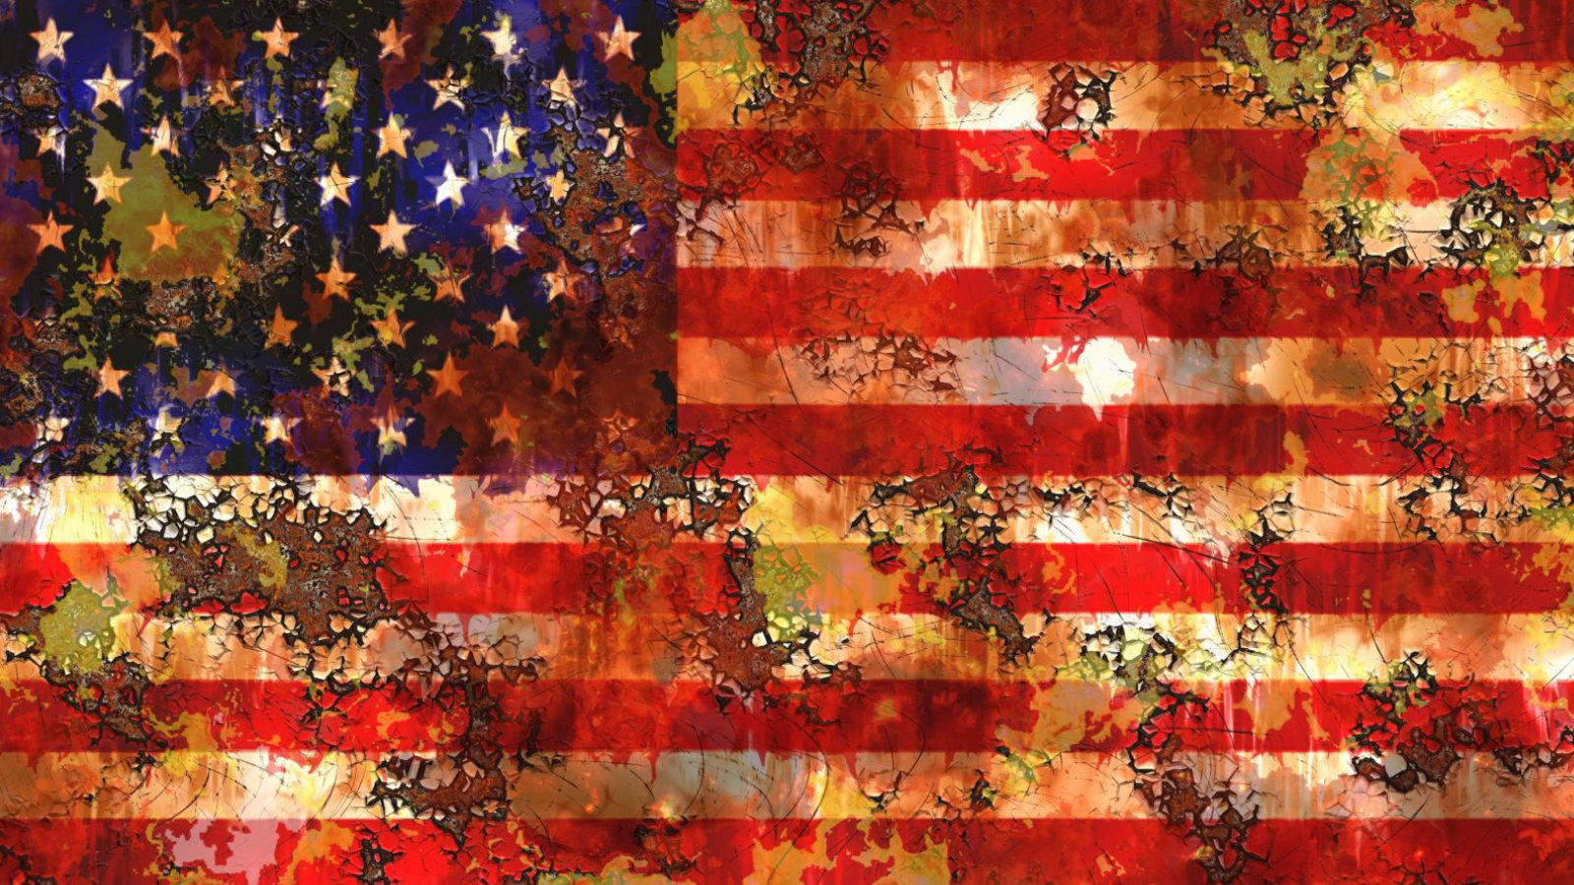
Pixabay.com I Eden Moon

Präsenz

Colloquium politicum, Sommersemester 2026,in Zusammenarbeit mit Carl-Schurz-Haus, Deutsch-Amerikanisches-Institut e.V.

Inhalt:
Zwischen/Zeiten: 250 Jahre USA

„Die alte Welt liegt im Sterben, die neue ist noch nicht geboren: Es ist die Zeit der Monster.“ Antonio Gramscis berühmter Befund aus dem Jahr 1926 scheint 2026, also 250 Jahre nach dem Gründungsdatum der Vereinigten Staaten, aktueller denn je. Während die USA ihr Jubiläum feiern wollen, ringt zugleich eine zunehmend „bipolare Nation“ mit ihrer Identität. Zwischen dem Gründungsmythos von 1776 – aber auch dessen Randfiguren, die er verschweigt – und einer Gegenwart, die von Präsident Trumps autoritären Ambitionen und einer radikalen Extraktionspolitik gezeichnet ist, steht die Weltordnung am Scheideweg.
Die bipolare Nation: Was Amerika der Welt gegeben hat. Im Guten wie im Schlechten
Philipp Gassert
(Universität Mannheim), Buchvorstellung & Gespräch

Philipp Gassert, geboren 1965, ist seit 2014 Inhaber des Lehrstuhls für Zeitgeschichte an der Universität Mannheim. Er hat zuvor am Deutschen Historischen Institut in Washington, D.C., an der Universität Heidelberg, der LMU München, der University of Pennsylvania und der Universität Augsburg geforscht und gelehrt. Gastprofessuren in Haifa und Wien. 2022/23 war er Senior Fellow des Historischen Kollegs in München. Philipp Gassert forscht im Bereich der deutschen und europäischen Zeitgeschichte sowie der transatlantischen Geschichte und der US-Außenpolitik des 20. und 21. Jahrhunderts. Gassert schreibt neben seinen wissenschaftlichen Werken auch häufig für ZEIT und FAZ, ist regelmäßig im Hörfunk zu Gast (SWR) und gelegentlich im TV (Phönix, ARD).
Programm:

Die Reihe Zwischen/Zeiten des Colloquium politicum und des Carl-Schurz-Hauses seziert dieses fragile Interregnum:

Wir blicken auf die schwerwiegenden sicherheitspolitischen Erschütterungen in Europa und die Eskalation im Nahen Osten, wo knallharte US-Wirtschaftsinteressen und jenseitsgewandte religiöse Narrative aufeinanderprallen. Von den Lehren aus dem Angriff auf die Demokratie bis hin zur literarischen Spurensuche in Rachel Khongs aktuellem Zeitgeistroman „Real Americans“: Wir fragen nach der Zukunftsfähigkeit des amerikanischen Versprechens. In einer Ära, in der viele alte Hegemonien zerbröseln, suchen wir nach den Konturen dessen, was im Schatten der Krisen neu entsteht.

Termin:
Dienstag, 28. April 2026, 19:00 Uhr - 21:00 Uhr

Leitung:
Prof. Dr. Michael Wehner, Leiter LpB BW, Außenstelle Freiburg
Kontakt:
Freiburg Verwaltung, E-Mail: freiburg_verwaltung@lpb.bwl.de
Ort:
KG I der Universität Freiburg - Hörsaal 1199
Gebühren:
die Teilnahme ist kostenfrei

Seminar-Nr.: 51/18c-26 (Bei Rückfragen bitte angeben)

Zur Anmeldung:



Kooperationspartner:
 | 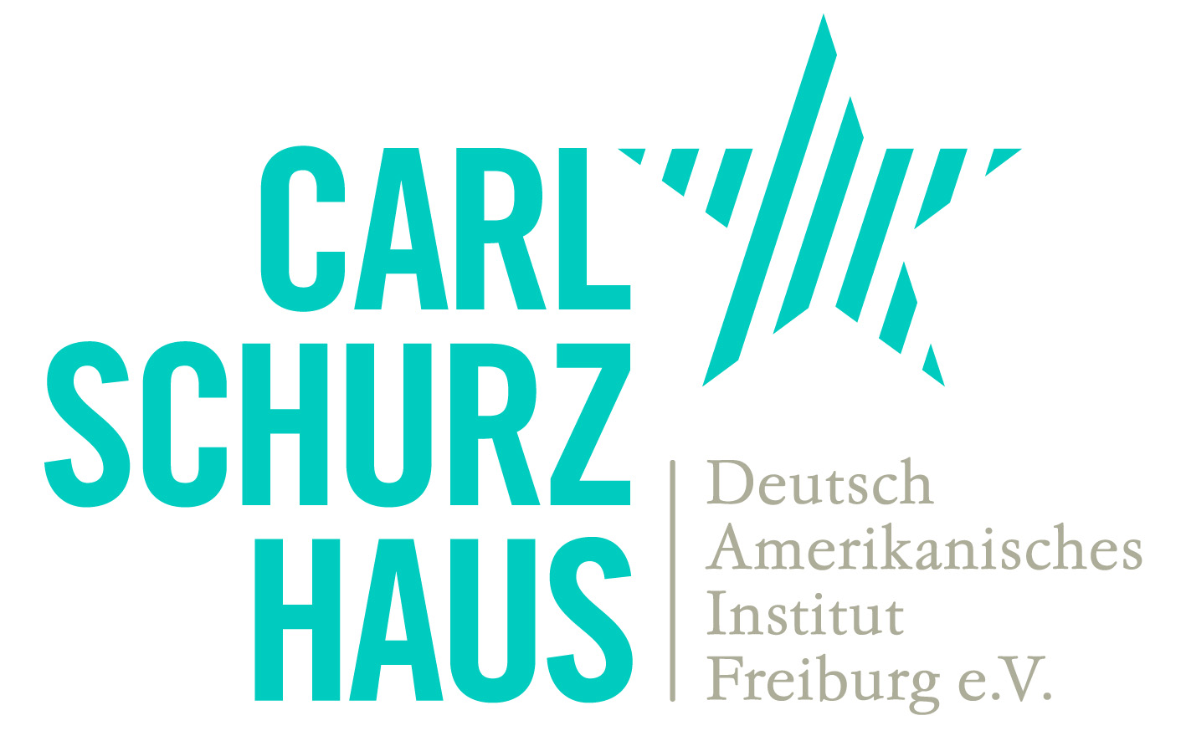
Albert-Ludwig-Universität Freiburg | Carl-Schurz-Haus

